Групповые комнаты
(игровая деятельность, продуктивная деятельность, чтение художественной литературы, познавательно-исследовательская деятельность, трудовая, коммуникативная деятельность, музыкально-художественная деятельность, самостоятельная творческая деятельность).

Оснащение: игровая мебель, детская мебель для практической деятельности детей.
- центр «Родная страна» – книги и альбомы по России, малой Родине и культуре народов, национальные атрибуты, предметы обихода.
- центр художественной литературы – иллюстрации к тематическим периодам; для самостоятельной деятельности, дидактический материал по формированию связной речи детские книги, библиотека;
- центр художественного творчества — изобразительные материалы для рисования, лепки, аппликации; иллюстрации, образцы, картотека портретов художников, детские работы, дидактические игры;
- центр здоровья и двигательной активности – оборудование для физического развития детей, спортивное оборудование для повышения двигательной активности детей в течение дня, картотека по утренней гимнастике и гимнастике пробуждения, картотека подвижных игр, каталог подвижных игр;
- центр природы — календарь природы, погоды, иллюстрации по сезону, предметы из природного материала;
- центр экспериментирования — материалы для экспериментальной деятельности, картотека экспериментов
- центр конструирования — разные виды конструктора, мелкие игрушки для обыгрывания построек, строительный материал;
- центр музыкальной деятельности – картотека портретов композиторов, музыкальные инструменты, игрушки, музыкально- дидактические игры;
- центр развивающих игр – настольно-печатные, дидактические игры по содержанию образовательных областей в соответствии с возрастом, картотека игр;
- центр ролевых игр – маркеры игрового пространства, атрибуты для сюжетно-ролевых игр.
- технические средства – ноутбук, экран, проектор.

Спальные комнаты
(дневной сон, гимнастика после сна; игровой уголок)
- спальная мебель;
- спортивное оборудование; комплексы для гимнастики после сна;

Приемная группы
(информационно-просветительская работа с родителями)
- выставка детского творчества;
- информационные стенды (рекомендации специалистов, памятки для родителей);
- наглядный материал для родителей.

Методический кабинет
(осуществление методической помощи педагогам; методический материал для организации работы с детьми по направлениям развития)
Оснащение: мебель для размещения методического и наглядного материала, столы, стулья.
- методические пособия для организации НОД;
- методическая и педагогическая литература;
- подписные издания;
- методическое сопровождение: материалы консультаций, семинаров, практикумов, педсоветов.
- технические средства – ноутбук, компьютер, МФУ, принтер, экран, ламинатор, проектор.

Музыкальный зал
(НОД по музыкальному воспитанию, индивидуальная работа с детьми, тематические досуги, развлечения, праздники и утренники, театральные представления, родительские собрания по вопросам развития музыкальности детей, способности эмоционально воспринимать музыку; проведение утренней гимнастики в соответствии с графиком)
Оснащение: столы, стулья, мебель для размещения атрибутов.
- пианино;
- пособия, атрибуты для НОД;
- маски-шапочки;
- поскостные декорации
- ширмы театральные
- костюмы детские, взрослые
- технические средства – ноутбук, принтер, экран, проектор, синтезатор, музыкальный центр проектор.

Спортивный зал
(НОД по физической культуре, индивидуальная работа с детьми, тематические спортивные досуги, развлечения, праздники, проведение утренней гимнастики в соответствии с графиком).
- физкультурное оборудование для НОД;
- оборудование для ОРУ, лазания, метания, прыжков, равновесия;
- пособия для игр в соответствии с возрастом детей;
- сухой бассейн
- технические средства – компьютер

Кабинет учителя-логопеда
(индивидуальные и подгрупповые занятия для детей с фонематическим и фонетико-фонематическим недоразвитием речи, консультации для родителей)
- детские столы, стулья;
- доска;
- настенное зеркало, зеркала индивидуальные;
- шкафы для наглядных пособий, дидактических игр, настольных игр, игрушек, конструкторов, для методической литературы, диагностических материалов;
- песочный стол;
- технические средства – компьютер, принтер.

Кабинет педагога-психолога
(индивидуальные и подгрупповые занятия для обеспечения эмоционального благополучия, диагностическая, коррекционная, профилактическая, консультативная и просветительская работа)
- детские столы, стулья;
- доска;
- шкафы для наглядных пособий, дидактических игр, настольных игр, игрушек, конструкторов, для методической литературы, диагностических материалов;
- зона для игр;
- песочный стол;
- технические средства – компьютер, принтер, ноутбук, проектор, интерактивная доска.

Кабинет развивающих игр
(индивидуальные и подгрупповые развивающие занятия)
- столы, стулья;
- комплект игр Воскобовича;
- конструкторы;
- технические средства – ноутбук, МФУ, интерактивная доска, проектор.

Спортивный зал

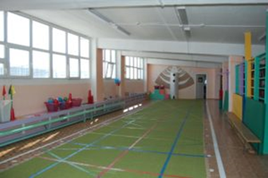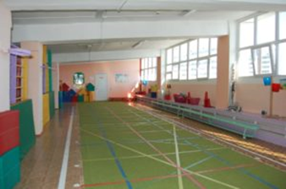

Музыкальный зал
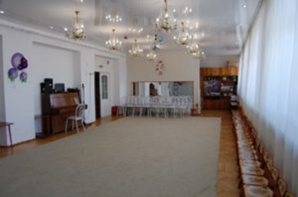
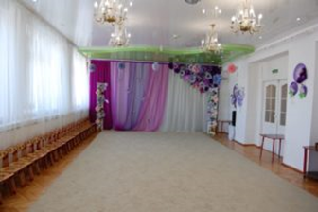

Кабинет развивающих игр
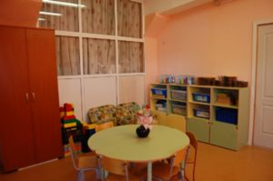
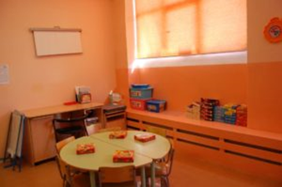

Кабинет учителя-логопеда
